GUIA DE TRABAJO INGLES
SEMANA 8 AL 12 DE JUNIO
OCTAVO BASICO

OBJETIVO: Demostrar comprensión de ideas generales e información explícita en textos adaptados y auténticos simples

UNIT 1: ‘INFORMATION AND COMMUNICATION TECHNOLOGIES’

ACTIVIDAD 1: Observa el siguiente video sobre el uso de MUCH - MANY https://www.youtube.com/watch?v=HLEkHwodfZQ
ACTIVIDAD 2: estudia el siguiente contenido

many
It is used with countable nouns (sustantivos contables)
Countable nouns: people, places, objects, animals, dollars, coins, pesos, etc.
Examples:
How manypeople came to the party?(people se pueden contar)
There aren't many apples on the table.(apples se pueden contar)

much
It is used with uncountable nouns:
Countable nouns (sustantivos no contables): liquids, sand, flour, sugar, water, butter, oil, juice, salt, money, etc.
There is much interest in learning English around the world.(interest no se puede contar)
How much money do you have?(money is uncountable)
There isn't much butter left in the refrigerator.(butter is uncountable)

ACTIVIDAD 3: ESCRIBE MUCH O MANY

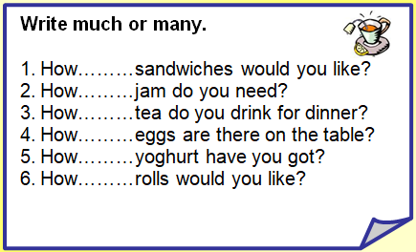

ACTIVIDAD 4: LEE EL TEXTO Y ESCRIBE TRUE OR FALSE
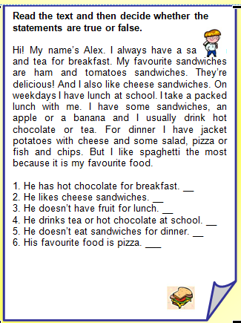

SOLUCIONARIO: RECUERDA RESOLVER LOS EJERCICIOS POR TI MISMO (A) O CON AYUDA DEL DICCIONARIO. LUEGO REVISA Y CORRIGE SI ES NECESARIO.
ACTIVIDAD 3
1. many 2. much 3. much 4. many 5. much 6. many

ACTIVIDAD 4
1. false 2. true 3. false 4. true 5. true 6. False

LA GUÍA SE RESUELVE Y PEGA EN EL CUADERNO.
TAMBIÉN SE PUEDEN REALIZAR LAS MISMAS ACTIVIDADES DEN EL CUADERNO.
ESTA GUÍA NO SE ENVIA AL CORREO

